****编号：

软件项目开发

软件设计

题 目：**基于JAVAWEB的旅游网站**

学 院： 计算机与信息安全学院

专 业： 计算机科学与技术

学号姓名：1800301037禤成伟（组长）

1800300632彭智伟

1800300634容和彬

1700300313蒋光枭

1700300316李晓帆

指导教师： 朱细平

完成人签名：

2020年11月25日

目录

软件设计 4

一、总体设计 4

1. 功能模块设计 4

2. 模块层次图 5

3. 数据库设计 5

3.1 数据字典 5

3.2 数据库设计建立完成图 8

二、详细设计 9

1.注册功能 9

1.1页面效果 9

1.2功能分析 10

1.3代码实现 10

1.4邮件激活 17

2.登录功能 21

2.1分析 21

2.2代码实现 22

3.退出 25

4.优化Servlet 26

4.1目的 26

4.2BaseServlet编写： 27

4.3UserServlet改写 28

4.4页面路径改写 33

5.分类数据展示 35

5.1效果： 35

5.2分析： 35

5.3代码实现： 35

5.4对分类数据进行缓存优化 38

5.5优化代码实现 39

6.旅游线路的分页展示 40

6.1类别id的传递 40

6.2根据id查询不同类别的旅游线路数据 42

7.旅游线路名称查询 51

7.1查询参数的传递 51

7.2修改后台代码 51

7.3修改前台代码 55

8.旅游线路的详情展示 61

8.1分析 61

8.2代码实现 61

9.旅游线路收藏功能 65

9.1分析 65

9.2编写代码 67

9.3收藏次数的动态展示 69

9.4点击按钮收藏线路 70

参考文献 73

软件设计

# 一、总体设计

## 功能模块设计

1. 用户注册模块：新用户注册，在后台数据库添加用户信息
2. 用户登录模块：老用户登录，用户输入信息与后台数据库进行匹配，匹配成功则登录，否则弹出提示信息。
3. 主界面（旅游路线列表展示）：将后台数据库信息展示（包括旅游路线信息主要包括所属城市、标签和评价等一些简略信息），点击一条展示信息之后跳转旅游路线详情模块
4. 旅游路线详情模块：调入后台数据库景点信息主要包括所属城市、图片、相关游记、特色和评价等。
5. 旅游路线查找模块：根据用户输入条件（城市，酒店等）与后台数据库进行匹配查找之后输出查询的所有结果，点击结果可跳转至旅游路线详情模块。
6. 支持用户通过特色和标签查询查看景点和游记的详细信息。
7. 用户可以更改个人信息，如密码等。

## 模块层次图

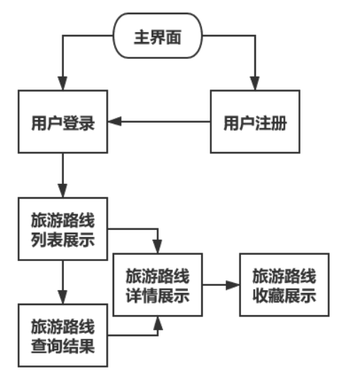

图2.模块层次图

## 数据库设计

### 数据字典

用户信息：

|  |  |  |  |  |
| --- | --- | --- | --- | --- |
| 字段 | 字段名 | 数据类型 | 索引 | NULL |
| 1 | 用户编号 | Int(11) | 主码 | 否 |
| 2 | 用户名称 | varchar(100) |  | 否 |
| 3 | 密码 | varchar(32) |  | 否 |
| 4 | 用户姓名 | varchar(100) |  | 否 |
| 5 | 用户生日 | date |  | 否 |
| 6 | 性别 | char(1) |  | 否 |
| 7 | 电话 | varchar(11) |  | 否 |
| 8 | 邮箱 | varchar(100) |  | 否 |
| 9 | 账号状态 | char(1) |  | 否 |
| 10 | 备注 | varchar(50) |  | 否 |

旅游路线主要信息：

|  |  |  |  |  |
| --- | --- | --- | --- | --- |
| 字段 | 字段名 | 数据类型 | 索引 | NULL |
| 1 | 路线编号 | Int(11) | 主码 | 否 |
| 2 | 路线名称 | varchar(500) |  | 否 |
| 3 | 价格 | double(0,0) |  | 否 |
| 4 | 路线信息 | varchar(1000) |  | 否 |
| 5 | 路线标志 | varchar(10) |  | 否 |
| 6 | 日期 | date |  | 否 |
| 7 | 是否主要景点 | Char(1) |  | 否 |
| 8 | 旅游人数 | varchar(11) |  | 否 |
| 9 | 类型编号 | Int(11) |  | 否 |
| 10 | 图片编号 | varchar(200) |  | 否 |
| 11 | 卖家编号 | Int(11) |  | 否 |
| 12 | 资源编号 | varchar(50) |  | 否 |

路线收藏信息：

|  |  |  |  |  |
| --- | --- | --- | --- | --- |
| 字段 | 字段名 | 数据类型 | 索引 | NULL |
| 1 | 路线编号 | Int(11) | 主码 | 否 |
| 2 | 收藏日期 | Date |  | 否 |
| 3 | 用户编号 | int(11) |  | 否 |

路线图片信息：

|  |  |  |  |  |
| --- | --- | --- | --- | --- |
| 字段 | 字段名 | 数据类型 | 索引 | NULL |
| 1 | 图片编号 | Int(11) | 主码 | 否 |
| 2 | 路线编号 | int(11) |  | 否 |
| 3 | 高清图片 | varchar(200) |  | 否 |
| 4 | 预览图片 | varchar(200) |  | 否 |

卖家信息：

|  |  |  |  |  |
| --- | --- | --- | --- | --- |
| 字段 | 字段名 | 数据类型 | 索引 | NULL |
| 1 | 卖家编号 | Int(11) | 主码 | 否 |
| 2 | 卖家名称 | varchar(200) |  | 否 |
| 3 | 联系电话 | varchar(20) |  | 否 |
| 4 | 地址 | varchar(200) |  | 否 |

旅游类型信息：

|  |  |  |  |  |
| --- | --- | --- | --- | --- |
| 字段 | 字段名 | 数据类型 | 索引 | NULL |
| 1 | 类型编号 | Int(11) | 主码 | 否 |
| 2 | 类型名称 | varchar(100) |  | 否 |

### 数据库设计建立完成图

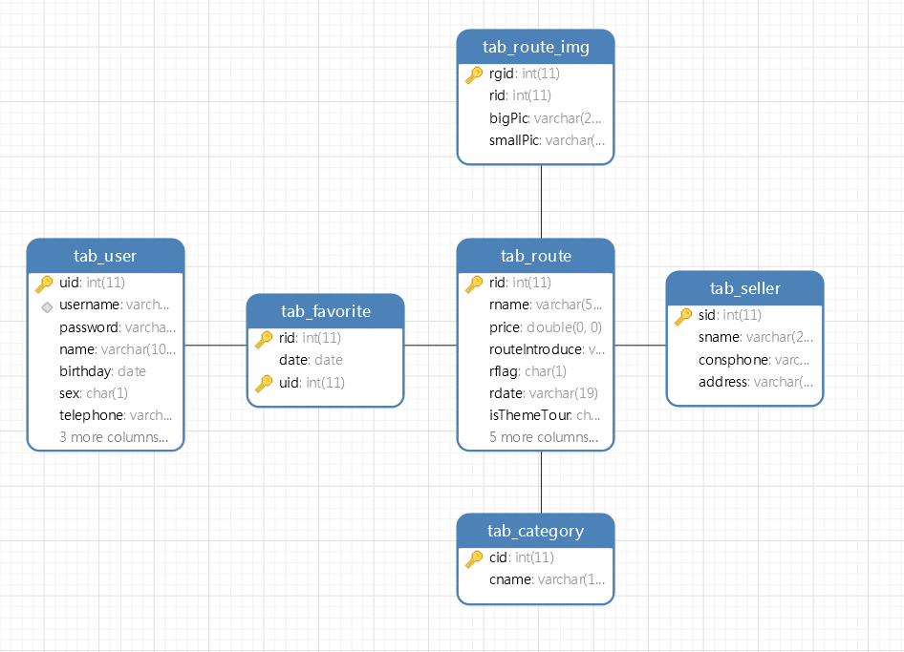

图3.数据库设计+

# 二、详细设计

## 1.注册功能

### 1.1页面效果

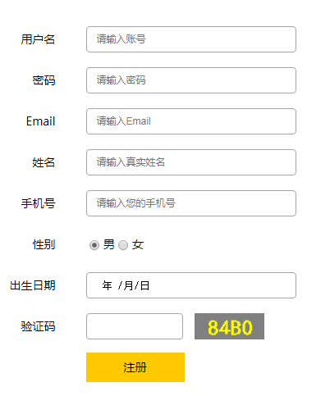

### 1.2功能分析

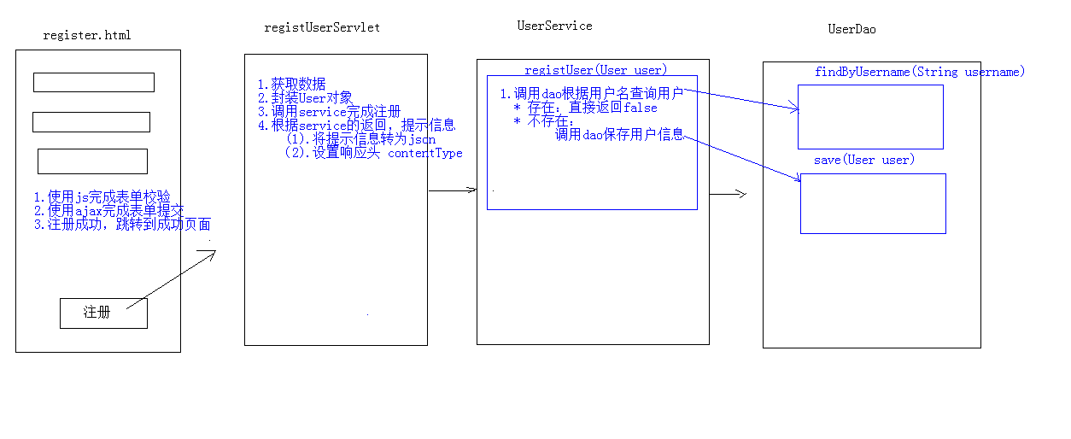

### 1.3代码实现

#### 1.3.1前台代码实现

#### 1.3.1.1表单校验

提升用户体验，并减轻服务器压力。

//校验用户名  
//单词字符，长度8到20位  
**function** *checkUsername*() {  
 //1.获取用户名值  
 **var** username = **$**(**"#username"**).val();  
 //2.定义正则  
 **var** reg_username = /^\w{8,20}$/;  
   
 //3.判断，给出提示信息  
 **var** flag = reg_username.test(username);  
 **if**(flag){  
 //用户名合法  
 **$**(**"#username"**).css(**"border"**,**""**);  
 }**else**{  
 //用户名非法,加一个红色边框  
 **$**(**"#username"**).css(**"border"**,**"1px solid red"**);  
 }  
   
 **return** flag;  
 }  
  
 //校验密码  
 **function** *checkPassword*() {  
 //1.获取密码值  
 **var** password = **$**(**"#password"**).val();  
 //2.定义正则  
 **var** reg_password = /^\w{8,20}$/;  
  
 //3.判断，给出提示信息  
 **var** flag = reg_password.test(password);  
 **if**(flag){  
 //密码合法  
 **$**(**"#password"**).css(**"border"**,**""**);  
 }**else**{  
 //密码非法,加一个红色边框  
 **$**(**"#password"**).css(**"border"**,**"1px solid red"**);  
 }  
  
 **return** flag;  
 }  
  
 //校验邮箱  
**function** *checkEmail*(){  
 //1.获取邮箱  
 **var** email = **$**(**"#email"**).val();  
 //2.定义正则 itcast@163.com  
 **var** reg_email = /^\w+@\w+\.\w+$/;  
  
 //3.判断  
 **var** flag = reg_email.test(email);  
 **if**(flag){  
 **$**(**"#email"**).css(**"border"**,**""**);  
 }**else**{  
 **$**(**"#email"**).css(**"border"**,**"1px solid red"**);  
 }  
  
 **return** flag;  
}  
  
**$**(**function** () {  
 //当表单提交时，调用所有的校验方法  
 **$**(**"#registerForm"**).submit(**function**(){  
  
 **return** *checkUsername*() && *checkPassword*() && *checkEmail*();  
 //如果这个方法没有返回值，或者返回为true，则表单提交，如果返回为false，则表单不提交  
 });  
  
 //当某一个组件失去焦点是，调用对应的校验方法  
 **$**(**"#username"**).blur(*checkUsername*);  
 **$**(**"#password"**).blur(*checkPassword*);  
 **$**(**"#email"**).blur(*checkEmail*);  
  
  
 });

#### 1.3.1.2异步(ajax)提交表单

在此使用异步提交表单是为了获取服务器响应的数据。因为我们前台使用的是html作为视图层，不能够直接从servlet相关的域对象获取值，只能通过ajax获取响应数据

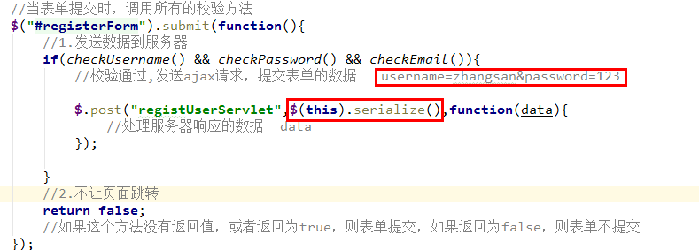

#### 1.3.2后台代码实现

#### 1.3.2.1编写RegistUserServlet

@WebServlet(**"/registUserServlet"**)  
**public class** RegistUserServlet **extends** HttpServlet {  
 **protected void** doPost(HttpServletRequest request, HttpServletResponse response) **throws** ServletException, IOException {  
  
  
 //验证校验  
 String check = request.getParameter(**"check"**);  
 //从sesion中获取验证码  
 HttpSession session = request.getSession();  
 String checkcode_server = (String) session.getAttribute(**"CHECKCODE_SERVER"**);  
 session.removeAttribute(**"CHECKCODE_SERVER"**);//为了保证验证码只能使用一次  
 //比较  
 **if**(checkcode_server == **null** || !checkcode_server.equalsIgnoreCase(check)){  
 //验证码错误  
 ResultInfo info = **new** ResultInfo();  
 //注册失败  
 info.setFlag(**false**);  
 info.setErrorMsg(**"验证码错误"**);  
 //将info对象序列化为json  
 ObjectMapper mapper = **new** ObjectMapper();  
 String json = mapper.writeValueAsString(info);  
 response.setContentType(**"application/json;charset=utf-8"**);  
 response.getWriter().write(json);  
 **return**;  
 }  
  
 //1.获取数据  
 Map<String, String[]> map = request.getParameterMap();  
  
 //2.封装对象  
 User user = **new** User();  
 **try** {  
 BeanUtils.*populate*(user,map);  
 } **catch** (IllegalAccessException e) {  
 e.printStackTrace();  
 } **catch** (InvocationTargetException e) {  
 e.printStackTrace();  
 }  
  
 //3.调用service完成注册  
 UserService service = **new** UserServiceImpl();  
 **boolean** flag = service.regist(user);  
 ResultInfo info = **new** ResultInfo();  
 //4.响应结果  
 **if**(flag){  
 //注册成功  
 info.setFlag(**true**);  
 }**else**{  
 //注册失败  
 info.setFlag(**false**);  
 info.setErrorMsg(**"注册失败!"**);  
 }  
  
 //将info对象序列化为json  
 ObjectMapper mapper = **new** ObjectMapper();  
 String json = mapper.writeValueAsString(info);  
  
 //将json数据写回客户端  
 //设置content-type  
 response.setContentType(**"application/json;charset=utf-8"**);  
 response.getWriter().write(json);  
  
  
 }  
  
 **protected void** doGet(HttpServletRequest request, HttpServletResponse response) **throws** ServletException, IOException {  
 **this**.doPost(request, response);  
 }  
}

#### 1.3.2.2编写UserService以及UserServiceImpl

**public class** UserServiceImpl **implements** UserService {  
  
 **private** UserDao **userDao** = **new** UserDaoImpl();  
 /**  
 * 注册用户  
 * **@param *user*** * **@return** */  
 @Override  
 **public boolean** regist(User user) {  
 //1.根据用户名查询用户对象  
 User u = **userDao**.findByUsername(user.getUsername());  
 //判断u是否为null  
 **if**(u != **null**){  
 //用户名存在，注册失败  
 **return false**;  
 }  
 //2.保存用户信息  
 **userDao**.save(user);  
 **return true**;  
 }  
}

#### 1.3.2.3编写UserDao以及UserDaoImpl

**public class** UserDaoImpl **implements** UserDao {  
  
 **private** JdbcTemplate **template** = **new** JdbcTemplate(JDBCUtils.*getDataSource*());  
  
 @Override  
 **public** User findByUsername(String username) {  
 User user = **null**;  
 **try** {  
 //1.定义sql  
 String sql = **"select** *\** **from tab_user where username = ?"**;  
 //2.执行sql  
 user = **template**.queryForObject(sql, **new** BeanPropertyRowMapper<User>(User.**class**), username);  
 } **catch** (Exception e) {  
  
 }  
  
 **return** user;  
 }  
  
 @Override  
 **public void** save(User user) {  
 //1.定义sql  
 String sql = **"insert into tab_user(username,password,name,birthday,sex,telephone,email) values(?,?,?,?,?,?,?)"**;  
 //2.执行sql  
  
 **template**.update(sql,user.getUsername(),  
 user.getPassword(),  
 user.getName(),  
 user.getBirthday(),  
 user.getSex(),  
 user.getTelephone(),  
 user.getEmail());  
 }  
}

### 1.4邮件激活

为什么要进行邮件激活？为了保证用户填写的邮箱是正确的。将来可以推广一些宣传信息，到用户邮箱中。

#### 1.4.1发送邮件

1. 申请邮箱
2. 开启授权码
3. 在MailUtils中设置自己的邮箱账号和密码(授权码)

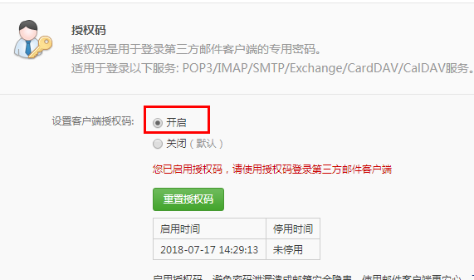

邮件工具类：MailUtils，调用其中sendMail方法可以完成邮件发送

#### 1.4.2 用户点击邮件激活

经过分析，发现，用户激活其实就是修改用户表中的status为‘Y’

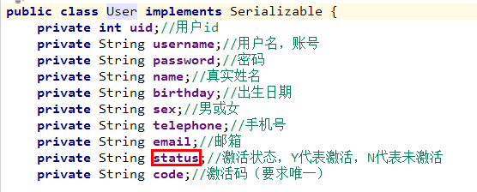

分析：

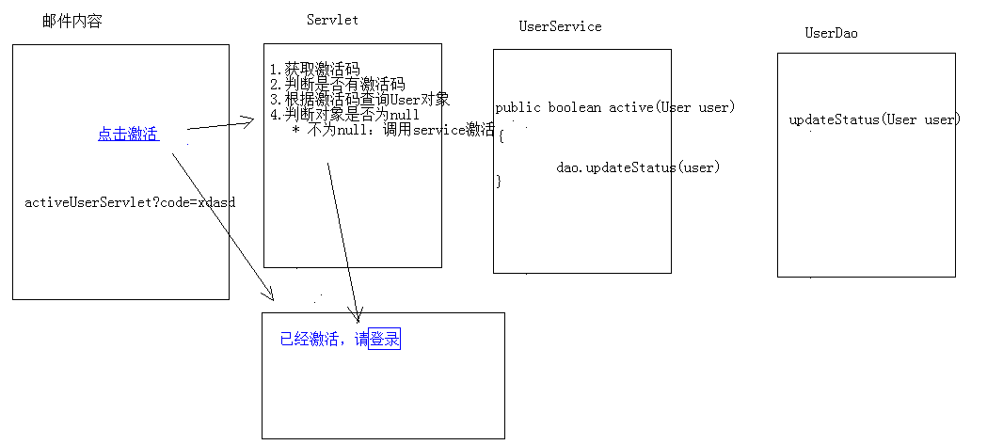

发送邮件代码：

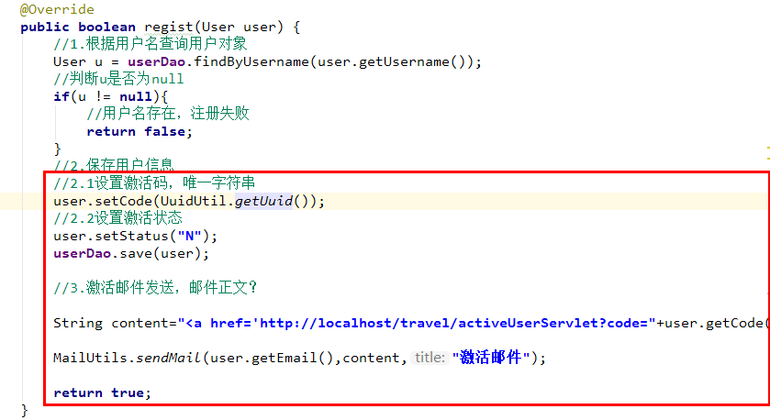

修改保存Dao代码，加上存储status和code 的代码逻辑

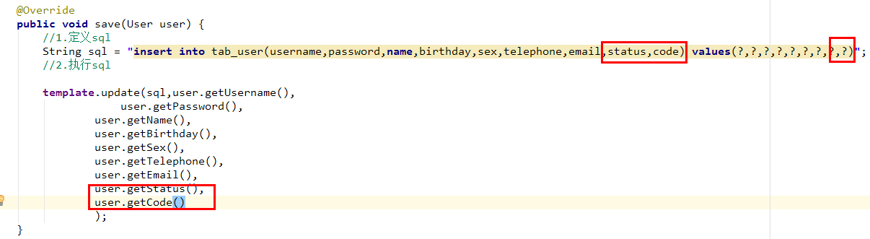

激活代码实现：

ActiveUserServlet

//1.获取激活码  
String code = request.getParameter(**"code"**);  
**if**(code != **null**){  
 //2.调用service完成激活  
 UserService service = **new** UserServiceImpl();  
 **boolean** flag = service.active(code);  
  
 //3.判断标记  
 String msg = **null**;  
 **if**(flag){  
 //激活成功  
 msg = **"激活成功，请<a href='login.html'>登录</a>"**;  
 }**else**{  
 //激活失败  
 msg = **"激活失败，请联系管理员!"**;  
 }  
 response.setContentType(**"text/html;charset=utf-8"**);  
 response.getWriter().write(msg);

UserService：active

@Override  
**public boolean** active(String code) {  
 //1.根据激活码查询用户对象  
 User user = **userDao**.findByCode(code);  
 **if**(user != **null**){  
 //2.调用dao的修改激活状态的方法  
 **userDao**.updateStatus(user);  
 **return true**;  
 }**else**{  
 **return false**;  
 }  
  
}

UserDao：findByCode updateStatus

/**  
 * 根据激活码查询用户对象  
 * **@param *code*** * **@return** */  
@Override  
**public** User findByCode(String code) {  
 User user = **null**;  
 **try** {  
 String sql = **"select** *\** **from tab_user where code = ?"**;  
  
 user = **template**.queryForObject(sql,**new** BeanPropertyRowMapper<User>(User.**class**),code);  
 } **catch** (DataAccessException e) {  
 e.printStackTrace();  
 }  
  
 **return** user;  
}  
  
/**  
 * 修改指定用户激活状态  
 * **@param *user*** */  
@Override  
**public void** updateStatus(User user) {  
 String sql = **" update tab_user set status = 'Y' where uid=?"**;  
 **template**.update(sql,user.getUid());  
}

## 2.登录功能

### 2.1分析

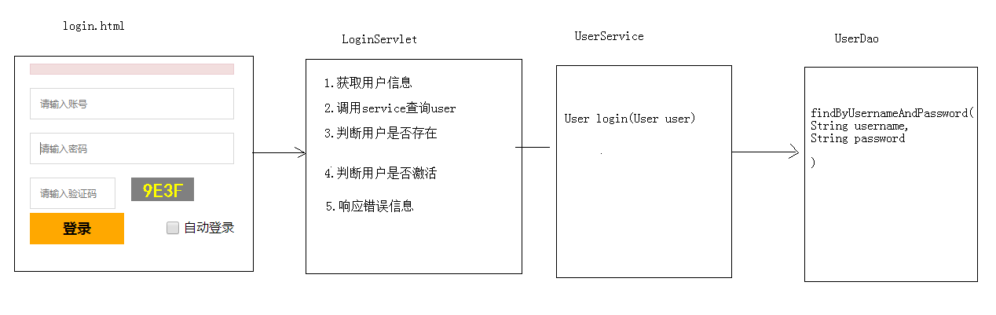

### 2.2代码实现

#### 2.2.1前台代码

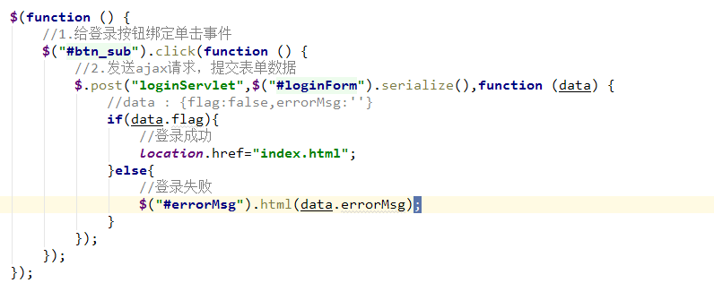

#### 2.2.2后台代码

LoginServlet

//1.获取用户名和密码数据  
Map<String, String[]> map = request.getParameterMap();  
//2.封装User对象  
User user = **new** User();  
**try** {  
 BeanUtils.*populate*(user,map);  
} **catch** (IllegalAccessException e) {  
 e.printStackTrace();  
} **catch** (InvocationTargetException e) {  
 e.printStackTrace();  
}  
  
//3.调用Service查询  
UserService service = **new** UserServiceImpl();  
User u = service.login(user);  
  
ResultInfo info = **new** ResultInfo();  
  
//4.判断用户对象是否为null  
**if**(u == **null**){  
 //用户名密码或错误  
 info.setFlag(**false**);  
 info.setErrorMsg(**"用户名密码或错误"**);  
}  
//5.判断用户是否激活  
**if**(u != **null** && !**"Y"**.equals(u.getStatus())){  
 //用户尚未激活  
 info.setFlag(**false**);  
 info.setErrorMsg(**"您尚未激活，请激活"**);  
}  
//6.判断登录成功  
**if**(u != **null** && **"Y"**.equals(u.getStatus())){  
 //登录成功  
 info.setFlag(**true**);  
}  
  
//响应数据  
ObjectMapper mapper = **new** ObjectMapper();  
  
response.setContentType(**"application/json;charset=utf-8"**);  
mapper.writeValue(response.getOutputStream(),info);

UserService

**public** User login(User user) {  
 **return userDao**.findByUsernameAndPassword(user.getUsername(),user.getPassword());  
}

UserDao

**public** User findByUsernameAndPassword(String username, String password) {  
 User user = **null**;  
 **try** {  
 //1.定义sql  
 String sql = **"select** *\** **from tab_user where username = ? and password = ?"**;  
 //2.执行sql  
 user = **template**.queryForObject(sql, **new** BeanPropertyRowMapper<User>(User.**class**), username,password);  
 } **catch** (Exception e) {  
  
 }  
  
 **return** user;  
}

#### 2.2.3 index页面中用户姓名的提示信息功能

效果：



header.html代码

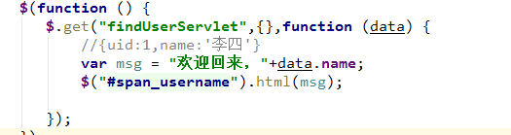

Servlet代码

//从session中获取登录用户  
Object user = request.getSession().getAttribute(**"user"**);  
//将user写回客户端  
  
ObjectMapper mapper = **new** ObjectMapper();  
response.setContentType(**"application/json;charset=utf-8"**);  
mapper.writeValue(response.getOutputStream(),user);

## 3.退出

什么叫做登录了？session中有user对象。

实现步骤：

* + 1. 访问servlet，将session销毁
    2. 跳转到登录页面

代码实现：

Header.html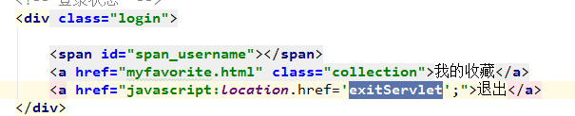

Servlet:

//1.销毁session  
request.getSession().invalidate();  
  
//2.跳转登录页面  
response.sendRedirect(request.getContextPath()+**"/login.html"**);

## 4.优化Servlet

### 4.1目的

减少Servlet的数量，现在是一个功能一个Servlet，将其优化为一个模块一个Servlet，相当于在数据库中一张表对应一个Servlet，在Servlet中提供不同的方法，完成用户的请求。

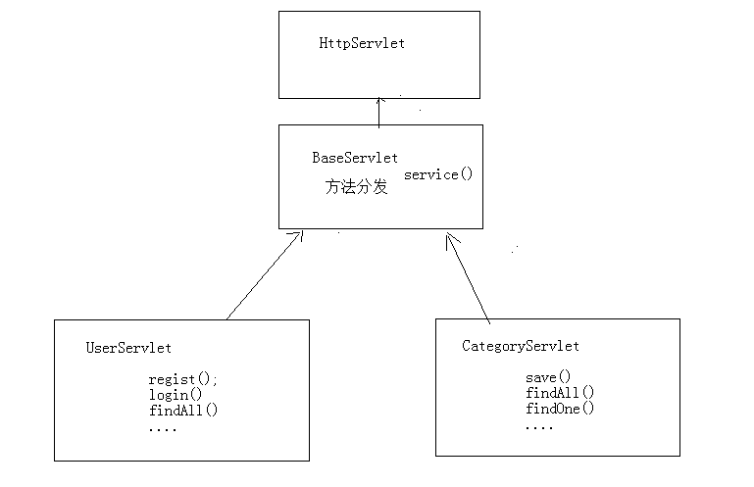

Idea控制台中文乱码解决：-Dfile.encoding=gb2312

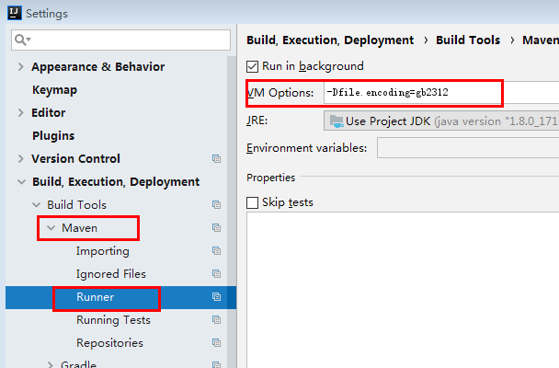

### 4.2BaseServlet编写：

**public class** BaseServlet **extends** HttpServlet {  
  
  
 @Override  
 **protected void** service(HttpServletRequest req, HttpServletResponse resp) **throws** ServletException, IOException {  
 //System.out.println("baseServlet的service方法被执行了...");  
  
 //完成方法分发  
 //1.获取请求路径  
 String uri = req.getRequestURI(); // /travel/user/add  
 System.***out***.println(**"请求uri:"**+uri);// /travel/user/add  
 //2.获取方法名称  
 String methodName = uri.substring(uri.lastIndexOf(**'/'**) + 1);  
 System.***out***.println(**"方法名称："**+methodName);  
 //3.获取方法对象Method  
 //谁调用我？我代表谁  
 System.***out***.println(**this**);//UserServlet的对象cn.itcast.travel.web.servlet.UserServlet@4903d97e  
 **try** {  
 //获取方法  
 Method method = **this**.getClass().getMethod(methodName, HttpServletRequest.**class**, HttpServletResponse.**class**);  
 //4.执行方法  
 //暴力反射  
 //method.setAccessible(true);  
 method.invoke(**this**,req,resp);  
 } **catch** (NoSuchMethodException e) {  
 e.printStackTrace();  
 } **catch** (IllegalAccessException e) {  
 e.printStackTrace();  
 } **catch** (InvocationTargetException e) {  
 e.printStackTrace();  
 }  
  
  
 }  
}

### 4.3UserServlet改写

将之前的Servlet实现的功能，抽取到UserServlet中的不同方法中实现，并且将UserService创建抽取到成员变量位置

@WebServlet(**"/user/*"**) // /user/add /user/find  
**public class** UserServlet **extends** BaseServlet {  
  
 //声明UserService业务对象  
 **private** UserService **service** = **new** UserServiceImpl();  
  
 /**  
 * 注册功能  
 * **@param *request*** * **@param *response*** * **@throws** ServletException  
 * **@throws** IOException  
 */  
 **public void** regist(HttpServletRequest request, HttpServletResponse response) **throws** ServletException, IOException {  
  
 //验证校验  
 String check = request.getParameter(**"check"**);  
 //从sesion中获取验证码  
 HttpSession session = request.getSession();  
 String checkcode_server = (String) session.getAttribute(**"CHECKCODE_SERVER"**);  
 session.removeAttribute(**"CHECKCODE_SERVER"**);//为了保证验证码只能使用一次  
 //比较  
 **if**(checkcode_server == **null** || !checkcode_server.equalsIgnoreCase(check)){  
 //验证码错误  
 ResultInfo info = **new** ResultInfo();  
 //注册失败  
 info.setFlag(**false**);  
 info.setErrorMsg(**"验证码错误"**);  
 //将info对象序列化为json  
 ObjectMapper mapper = **new** ObjectMapper();  
 String json = mapper.writeValueAsString(info);  
 response.setContentType(**"application/json;charset=utf-8"**);  
 response.getWriter().write(json);  
 **return**;  
 }  
  
 //1.获取数据  
 Map<String, String[]> map = request.getParameterMap();  
  
 //2.封装对象  
 User user = **new** User();  
 **try** {  
 BeanUtils.*populate*(user,map);  
 } **catch** (IllegalAccessException e) {  
 e.printStackTrace();  
 } **catch** (InvocationTargetException e) {  
 e.printStackTrace();  
 }  
  
 //3.调用service完成注册  
 //UserService service = new UserServiceImpl();  
 **boolean** flag = **service**.regist(user);  
 ResultInfo info = **new** ResultInfo();  
 //4.响应结果  
 **if**(flag){  
 //注册成功  
 info.setFlag(**true**);  
 }**else**{  
 //注册失败  
 info.setFlag(**false**);  
 info.setErrorMsg(**"注册失败!"**);  
 }  
  
 //将info对象序列化为json  
 ObjectMapper mapper = **new** ObjectMapper();  
 String json = mapper.writeValueAsString(info);  
  
 //将json数据写回客户端  
 //设置content-type  
 response.setContentType(**"application/json;charset=utf-8"**);  
 response.getWriter().write(json);  
  
 }  
  
 /**  
 * 登录功能  
 * **@param *request*** * **@param *response*** * **@throws** ServletException  
 * **@throws** IOException  
 */  
 **public void** login(HttpServletRequest request, HttpServletResponse response) **throws** ServletException, IOException {  
 //1.获取用户名和密码数据  
 Map<String, String[]> map = request.getParameterMap();  
 //2.封装User对象  
 User user = **new** User();  
 **try** {  
 BeanUtils.*populate*(user,map);  
 } **catch** (IllegalAccessException e) {  
 e.printStackTrace();  
 } **catch** (InvocationTargetException e) {  
 e.printStackTrace();  
 }  
  
 //3.调用Service查询  
 // UserService service = new UserServiceImpl();  
 User u = **service**.login(user);  
  
 ResultInfo info = **new** ResultInfo();  
  
 //4.判断用户对象是否为null  
 **if**(u == **null**){  
 //用户名密码或错误  
 info.setFlag(**false**);  
 info.setErrorMsg(**"用户名密码或错误"**);  
 }  
 //5.判断用户是否激活  
 **if**(u != **null** && !**"Y"**.equals(u.getStatus())){  
 //用户尚未激活  
 info.setFlag(**false**);  
 info.setErrorMsg(**"您尚未激活，请激活"**);  
 }  
 //6.判断登录成功  
 **if**(u != **null** && **"Y"**.equals(u.getStatus())){  
 request.getSession().setAttribute(**"user"**,u);//登录成功标记  
  
 //登录成功  
 info.setFlag(**true**);  
 }  
  
 //响应数据  
 ObjectMapper mapper = **new** ObjectMapper();  
  
 response.setContentType(**"application/json;charset=utf-8"**);  
 mapper.writeValue(response.getOutputStream(),info);  
 }  
  
 /**  
 * 查询单个对象  
 * **@param *request*** * **@param *response*** * **@throws** ServletException  
 * **@throws** IOException  
 */  
 **public void** findOne(HttpServletRequest request, HttpServletResponse response) **throws** ServletException, IOException {  
 //从session中获取登录用户  
 Object user = request.getSession().getAttribute(**"user"**);  
 //将user写回客户端  
  
 ObjectMapper mapper = **new** ObjectMapper();  
 response.setContentType(**"application/json;charset=utf-8"**);  
 mapper.writeValue(response.getOutputStream(),user);  
 }  
  
 /**  
 * 退出功能  
 * **@param *request*** * **@param *response*** * **@throws** ServletException  
 * **@throws** IOException  
 */  
 **public void** exit(HttpServletRequest request, HttpServletResponse response) **throws** ServletException, IOException {  
 //1.销毁session  
 request.getSession().invalidate();  
  
 //2.跳转登录页面  
 response.sendRedirect(request.getContextPath()+**"/login.html"**);  
 }  
  
 /**  
 * 激活功能  
 * **@param *request*** * **@param *response*** * **@throws** ServletException  
 * **@throws** IOException  
 */  
 **public void** active(HttpServletRequest request, HttpServletResponse response) **throws** ServletException, IOException {  
 //1.获取激活码  
 String code = request.getParameter(**"code"**);  
 **if**(code != **null**){  
 //2.调用service完成激活  
 //UserService service = new UserServiceImpl();  
 **boolean** flag = **service**.active(code);  
  
 //3.判断标记  
 String msg = **null**;  
 **if**(flag){  
 //激活成功  
 msg = **"激活成功，请<a href='login.html'>登录</a>"**;  
 }**else**{  
 //激活失败  
 msg = **"激活失败，请联系管理员!"**;  
 }  
 response.setContentType(**"text/html;charset=utf-8"**);  
 response.getWriter().write(msg);  
 }  
 }  
}

### 4.4页面路径改写

register.html

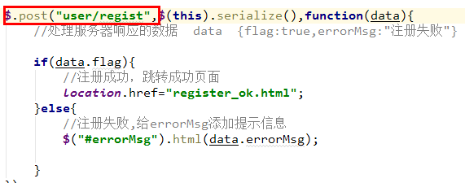

login.html

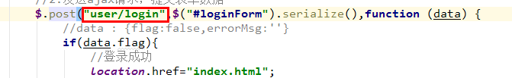

header.html

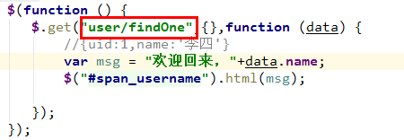

UserServiceImpl发送邮件

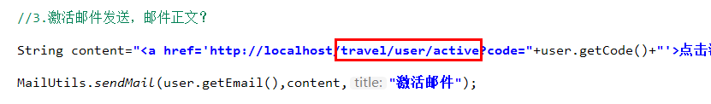

## 5.分类数据展示

### 5.1效果：



### 5.2分析：

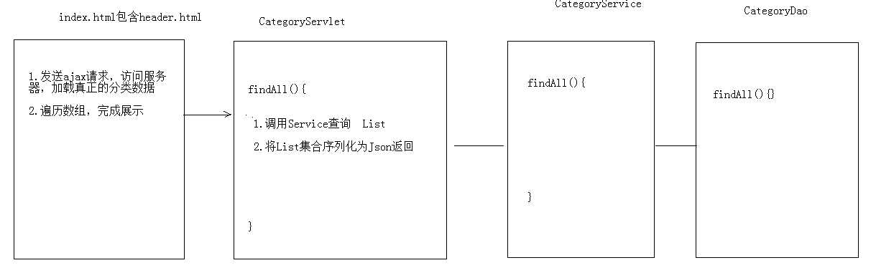

### 5.3代码实现：

#### 5.3.1后台代码

CategoryServlet

@WebServlet(**"/category/*"**)  
**public class** CategoryServlet **extends** BaseServlet {  
  
 **private** CategoryService **service** = **new** CategoryServiceImpl();  
  
 /**  
 * 查询所有  
 * **@param *request*** * **@param *response*** * **@throws** ServletException  
 * **@throws** IOException  
 */  
 **public void** findAll(HttpServletRequest request, HttpServletResponse response) **throws** ServletException, IOException {  
 //1.调用service查询所有  
 List<Category> cs = **service**.findAll();  
 //2.序列化json返回  
 /* ObjectMapper mapper = new ObjectMapper();  
 response.setContentType("application/json;charset=utf-8");  
 mapper.writeValue(response.getOutputStream(),cs);*/  
 writeValue(cs,response);  
  
 }  
  
}

CategoryService

**public class** CategoryServiceImpl **implements** CategoryService {  
  
 **private** CategoryDao **categoryDao** = **new** CategoryDaoImpl();  
  
 @Override  
 **public** List<Category> findAll() {  
 **return categoryDao**.findAll();  
 }  
}

CategoryDao

**public class** CategoryDaoImpl **implements** CategoryDao {  
  
 **private** JdbcTemplate **template** = **new** JdbcTemplate(JDBCUtils.*getDataSource*());  
  
 @Override  
 **public** List<Category> findAll() {  
 String sql = **"select** *\** **from tab_category "**;  
 **return template**.query(sql,**new** BeanPropertyRowMapper<Category>(Category.**class**));  
 }  
}

在BaseServlet中封装了序列化json的方法

/**  
 * 直接将传入的对象序列化为json，并且写回客户端  
 * **@param *obj*** */  
**public void** writeValue(Object obj,HttpServletResponse response) **throws** IOException {  
 ObjectMapper mapper = **new** ObjectMapper();  
 response.setContentType(**"application/json;charset=utf-8"**);  
 mapper.writeValue(response.getOutputStream(),obj);  
}  
  
/**  
 * 将传入的对象序列化为json，返回  
 * **@param *obj*** * **@return** */  
**public** String writeValueAsString(Object obj) **throws** JsonProcessingException {  
 ObjectMapper mapper = **new** ObjectMapper();  
 **return** mapper.writeValueAsString(obj);  
}

#### 5.3.2前台代码

hader.html加载后，发送ajax请求，请求category/findAll

//查询分类数据  
 **$**.get(**"category/findAll"**,{},**function** (data) {  
 //[{cid:1,cname:国内游},{},{}]  
 **var** lis = **'<li class="nav-active"><a href="index.html">首页</a></li>'**;  
 //遍历数组,拼接字符串(<li>)  
 **for** (**var** i = 0; i < data.**length**; i++) {  
 **var** li = **'<li><a href="route_list.html">'**+data[i].cname+**'</a></li>'**;  
  
 lis += li;  
   
 }  
 //拼接收藏排行榜的li,<li><a href="favoriterank.html">收藏排行榜</a></li>  
   
 lis+= **'<li><a href="favoriterank.html">收藏排行榜</a></li>'**;  
  
 //将lis字符串，设置到ul的html内容中  
 **$**(**"#category"**).html(lis);  
 });

### 5.4对分类数据进行缓存优化

分析发现，分类的数据在每一次页面加载后都会重新请求数据库来加载，对数据库的压力比较大，而且分类的数据不会经常产生变化，所有可以使用redis来缓存这个数据。

分析：

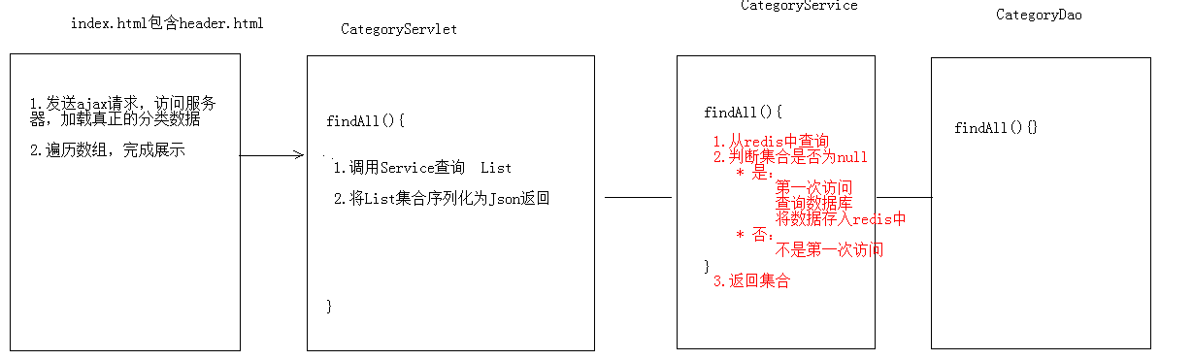

### 5.5优化代码实现

期望数据中存储的顺序就是将来展示的顺序，使用redis的sortedset

@Override  
**public** List<Category> findAll() {  
 //1.从redis中查询  
 //1.1获取jedis客户端  
 Jedis jedis = JedisUtil.*getJedis*();  
 //1.2可使用sortedset排序查询  
 Set<String> categorys = jedis.zrange(**"category"**, 0, -1);  
 List<Category> cs = **null**;  
 //2.判断查询的集合是否为空  
 **if** (categorys == **null** || categorys.size() == 0) {  
  
 System.***out***.println(**"从数据库查询...."**);  
 //3.如果为空,需要从数据库查询,在将数据存入redis  
 //3.1 从数据库查询  
 cs = **categoryDao**.findAll();  
 //3.2 将集合数据存储到redis中的 category的key  
 **for** (**int** i = 0; i < cs.size(); i++) {  
  
 jedis.zadd(**"category"**, cs.get(i).getCid(), cs.get(i).getCname());  
 }  
 } **else** {  
 System.***out***.println(**"从redis中查询....."**);  
  
 //4.如果不为空,将set的数据存入list  
 cs = **new** ArrayList<Category>();  
 **for** (String name : categorys) {  
 Category category = **new** Category();  
 category.setCname(name);  
 cs.add(category);  
  
 }  
 }  
  
  
 **return** cs;  
}

## 6.旅游线路的分页展示

点击了不同的分类后，将来看到的旅游线路不一样的。通过分析数据库表结构，发现，旅游线路表和分类表时一个多对一的关系

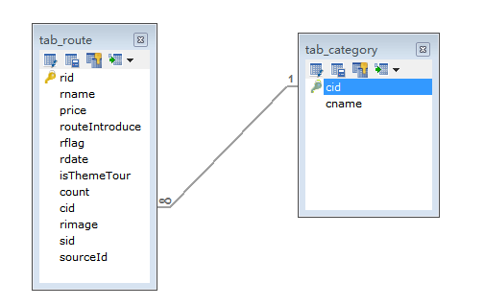

查询不同分类的旅游线路sql

Select * from tab_route where cid = ?;

### 6.1类别id的传递

Redis中查询score（cid）

**public class** CategoryServiceImpl **implements** CategoryService {  
  
 **private** CategoryDao **categoryDao** = **new** CategoryDaoImpl();  
  
 @Override  
 **public** List<Category> findAll() {  
 //1.从redis中查询  
 //1.1获取jedis客户端  
 Jedis jedis = JedisUtil.*getJedis*();  
 //1.2可使用sortedset排序查询  
 //Set<String> categorys = jedis.zrange("category", 0, -1);  
 //1.3查询sortedset中的分数(cid)和值(cname)  
 Set<Tuple> categorys = jedis.zrangeWithScores(**"category"**, 0, -1);  
  
 List<Category> cs = **null**;  
 //2.判断查询的集合是否为空  
 **if** (categorys == **null** || categorys.size() == 0) {  
  
 System.***out***.println(**"从数据库查询...."**);  
 //3.如果为空,需要从数据库查询,在将数据存入redis  
 //3.1 从数据库查询  
 cs = **categoryDao**.findAll();  
 //3.2 将集合数据存储到redis中的 category的key  
 **for** (**int** i = 0; i < cs.size(); i++) {  
  
 jedis.zadd(**"category"**, cs.get(i).getCid(), cs.get(i).getCname());  
 }  
 } **else** {  
 System.***out***.println(**"从redis中查询....."**);  
  
 //4.如果不为空,将set的数据存入list  
 cs = **new** ArrayList<Category>();  
 **for** (Tuple tuple : categorys) {  
 Category category = **new** Category();  
 category.setCname(tuple.getElement());  
 category.setCid((**int**)tuple.getScore());  
 cs.add(category);  
  
 }  
 }  
  
  
 **return** cs;  
 }  
}

页面传递cid

header.html传递cid

**var** li = **'<li><a href="route_list.html?cid='**+data[i].cid+**'">'**+data[i].cname+**'</a></li>'**;

获取cid

**$**(**function** () {  
 **var** search = ***location***.search;  
 //alert(search);//?id=5  
 // 切割字符串，拿到第二个值  
 **var** cid = search.split(**"="**)[1];  
});

### 6.2根据id查询不同类别的旅游线路数据

分页展示旅游线路数据：

#### 6.2.1分析

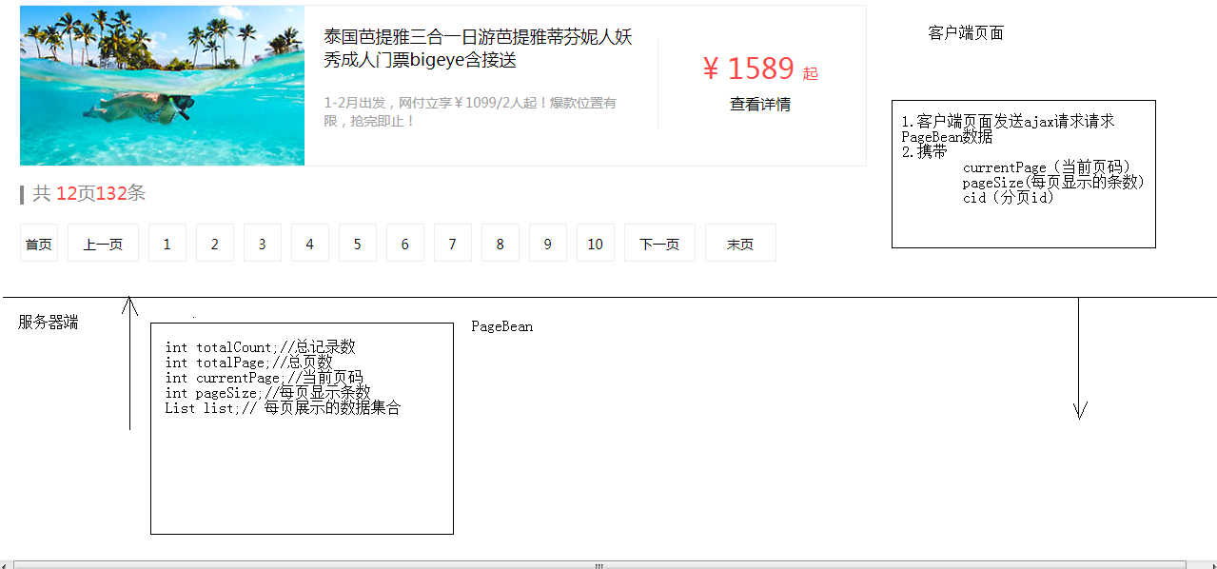

#### 6.2.2编码

1. 客户端代码编写

**$**(**function** () {  
 **var** search = ***location***.search;  
 // 切割字符串，拿到第二个值  
 **var** cid = search.split(**"="**)[1];  
  
 //当页码加载完成后，调用load方法，发送ajax请求加载数据  
 *load*(cid);  
});  
  
**function** *load*(cid ,currentPage){  
 //发送ajax请求，请求route/pageQuery,传递cid  
 **$**.get(**"route/pageQuery"**,{**cid**:cid,**currentPage**:currentPage},**function** (pb) {  
 //解析pagebean数据，展示到页面上  
  
 //1.分页工具条数据展示  
 //1.1 展示总页码和总记录数  
 **$**(**"#totalPage"**).html(pb.totalPage);  
 **$**(**"#totalCount"**).html(pb.totalCount);  
  
 **var** lis = **""**;  
  
 **var** fristPage = **'<li onclick="javascipt:***load***('**+cid+**')"><a href="javascript:void(0)">首页</a></li>'**;  
  
 //计算上一页的页码  
 **var** beforeNum = pb.**currentPage** - 1;  
 **if**(beforeNum <= 0){  
 beforeNum = 1;  
 }  
  
 **var** beforePage = **'<li onclick="javascipt:***load***('**+cid+**','**+beforeNum+**')" class="threeword"><a href="javascript:void(0)">上一页</a></li>'**;  
  
 lis += fristPage;  
 lis += beforePage;  
 //1.2 展示分页页码  
 /*  
 1.一共展示10个页码，能够达到前5后4的效果  
 2.如果前边不够5个，后边补齐10个  
 3.如果后边不足4个，前边补齐10个  
 */  
  
 // 定义开始位置begin,结束位置 end  
 **var** begin; // 开始位置  
 **var** end ; // 结束位置  
  
  
 //1.要显示10个页码  
 **if**(pb.totalPage < 10){  
 //总页码不够10页  
  
 begin = 1;  
 end = pb.totalPage;  
 }**else**{  
 //总页码超过10页  
  
 begin = pb.**currentPage** - 5 ;  
 end = pb.**currentPage** + 4 ;  
  
 //2.如果前边不够5个，后边补齐10个  
 **if**(begin < 1){  
 begin = 1;  
 end = begin + 9;  
 }  
  
 //3.如果后边不足4个，前边补齐10个  
 **if**(end > pb.totalPage){  
 end = pb.totalPage;  
 begin = end - 9 ;  
 }  
 }  
  
  
 **for** (**var** i = begin; i <= end ; i++) {  
 **var** li;  
 //判断当前页码是否等于i  
 **if**(pb.**currentPage** == i){  
  
 li = **'<li class="curPage" onclick="javascipt:***load***('**+cid+**','**+i+**')"><a href="javascript:void(0)">'**+i+**'</a></li>'**;  
  
 }**else**{  
 //创建页码的li  
 li = **'<li onclick="javascipt:***load***('**+cid+**','**+i+**')"><a href="javascript:void(0)">'**+i+**'</a></li>'**;  
 }  
 //拼接字符串  
 lis += li;  
 }  
  
  
  
  
  
 **var** lastPage = **'<li class="threeword"><a href="javascript:;">末页</a></li>'**;  
 **var** nextPage = **'<li class="threeword"><a href="javascript:;">下一页</a></li>'**;  
  
 lis += nextPage;  
 lis += lastPage;  
  
  
 //将lis内容设置到 ul  
 **$**(**"#pageNum"**).html(lis);  
  
  
  
   
 //2.列表数据展示  
 **var** route_lis = **""**;  
  
 **for** (**var** i = 0; i < pb.list.**length**; i++) {  
 //获取{rid:1,rname:"xxx"}  
 **var** route = pb.list[i];  
  
 **var** li = **'<li>\n'** +  
 **' <div class="img"><img src="'**+route.rimage+**'" style="width: 299px;"></div>\n'** +  
 **' <div class="text1">\n'** +  
 **' <p>'**+route.rname+**'</p>\n'** +  
 **' <br/>\n'** +  
 **' <p>'**+route.routeIntroduce+**'</p>\n'** +  
 **' </div>\n'** +  
 **' <div class="price">\n'** +  
 **' <p class="price_num">\n'** +  
 **' <span>&yen;</span>\n'** +  
 **' <span>'**+route.price+**'</span>\n'** +  
 **' <span>起</span>\n'** +  
 **' </p>\n'** +  
 **' <p><a href="route_detail.html">查看详情</a></p>\n'** +  
 **' </div>\n'** +  
 **' </li>'**;  
 route_lis += li;  
 }  
 **$**(**"#route"**).html(route_lis);  
  
 //定位到页面顶部  
 ***window***.scrollTo(0,0);  
 });  
  
}

1. 服务器端代码编写
   1. 创建PageBean对象

**public class** PageBean<T> {  
  
 **private int totalCount**;//总记录数  
 **private int totalPage**;//总页数  
 **private int currentPage**;//当前页码  
 **private int pageSize**;//每页显示的条数  
  
 **private** List<T> **list**;//每页显示的数据集合  
  
 **public int** getTotalCount() {  
 **return totalCount**;  
 }  
  
 **public void** setTotalCount(**int** totalCount) {  
 **this**.**totalCount** = totalCount;  
 }  
  
 **public int** getTotalPage() {  
 **return totalPage**;  
 }  
  
 **public void** setTotalPage(**int** totalPage) {  
 **this**.**totalPage** = totalPage;  
 }  
  
 **public int** getCurrentPage() {  
 **return currentPage**;  
 }  
  
 **public void** setCurrentPage(**int** currentPage) {  
 **this**.**currentPage** = currentPage;  
 }  
  
 **public int** getPageSize() {  
 **return pageSize**;  
 }  
  
 **public void** setPageSize(**int** pageSize) {  
 **this**.**pageSize** = pageSize;  
 }  
  
 **public** List<T> getList() {  
 **return list**;  
 }  
  
 **public void** setList(List<T> list) {  
 **this**.**list** = list;  
 }  
}

* 1. RouteServlet

@WebServlet(**"/route/*"**)  
**public class** RouteServlet **extends** BaseServlet {  
  
 **private** RouteService **routeService** = **new** RouteServiceImpl();  
  
 /**  
 * 分页查询  
 * **@param *request*** * **@param *response*** * **@throws** ServletException  
 * **@throws** IOException  
 */  
 **public void** pageQuery(HttpServletRequest request, HttpServletResponse response) **throws** ServletException, IOException {  
 //1.接受参数  
 String currentPageStr = request.getParameter(**"currentPage"**);  
 String pageSizeStr = request.getParameter(**"pageSize"**);  
 String cidStr = request.getParameter(**"cid"**);  
  
 **int** cid = 0;//类别id  
 //2.处理参数  
 **if**(cidStr != **null** && cidStr.length() > 0){  
 cid = Integer.*parseInt*(cidStr);  
 }  
 **int** currentPage = 0;//当前页码，如果不传递，则默认为第一页  
 **if**(currentPageStr != **null** && currentPageStr.length() > 0){  
 currentPage = Integer.*parseInt*(currentPageStr);  
 }**else**{  
 currentPage = 1;  
 }  
  
 **int** pageSize = 0;//每页显示条数，如果不传递，默认每页显示5条记录  
 **if**(pageSizeStr != **null** && pageSizeStr.length() > 0){  
 pageSize = Integer.*parseInt*(pageSizeStr);  
 }**else**{  
 pageSize = 5;  
 }  
  
 //3. 调用service查询PageBean对象  
 PageBean<Route> pb = **routeService**.pageQuery(cid, currentPage, pageSize);  
  
 //4. 将pageBean对象序列化为json，返回  
 writeValue(pb,response);  
  
 }  
  
}

* 1. RouteService

**public class** RouteServiceImpl **implements** RouteService {  
 **private** RouteDao **routeDao** = **new** RouteDaoImpl();  
 @Override  
 **public** PageBean<Route> pageQuery(**int** cid, **int** currentPage, **int** pageSize) {  
 //封装PageBean  
 PageBean<Route> pb = **new** PageBean<Route>();  
 //设置当前页码  
 pb.setCurrentPage(currentPage);  
 //设置每页显示条数  
 pb.setPageSize(pageSize);  
   
 //设置总记录数  
 **int** totalCount = **routeDao**.findTotalCount(cid);  
 pb.setTotalCount(totalCount);  
 //设置当前页显示的数据集合  
 **int** start = (currentPage - 1) * pageSize;//开始的记录数  
 List<Route> list = **routeDao**.findByPage(cid,start,pageSize);  
 pb.setList(list);  
  
 //设置总页数 = 总记录数/每页显示条数  
 **int** totalPage = totalCount % pageSize == 0 ? totalCount / pageSize :(totalCount / pageSize) + 1 ;  
 pb.setTotalPage(totalPage);  
  
  
 **return** pb;  
 }  
}

* 1. RouteDao

**public class** RouteDaoImpl **implements** RouteDao {  
 **private** JdbcTemplate **template** = **new** JdbcTemplate(JDBCUtils.*getDataSource*());  
  
 @Override  
 **public int** findTotalCount(**int** cid) {  
 String sql = **"select** *count***(***\****) from tab_route where cid = ?"**;  
 **return template**.queryForObject(sql,Integer.**class**,cid);  
 }  
  
 @Override  
 **public** List<Route> findByPage(**int** cid, **int** start, **int** pageSize) {  
 String sql = **"select** *\** **from tab_route where cid = ? limit ? , ?"**;  
  
 **return template**.query(sql,**new** BeanPropertyRowMapper<Route>(Route.**class**),cid,start,pageSize);  
 }  
}

## 7.旅游线路名称查询

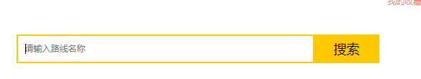

### 7.1查询参数的传递

在header.html中

**$**(**"#search-button"**).click(**function** () {  
 //线路名称  
 **var** rname = **$**(**"#search_input"**).val();  
  
 **var** cid = *getParameter*(**"cid"**);  
 // 跳转路径 http://localhost/travel/route_list.html?cid=5，拼接上rname=xxx  
 ***location***.href=**"http://localhost/travel/route_list.html?cid="**+cid+**"&rname="**+rname;  
});

在route_list.html

**var** cid = *getParameter*(**"cid"**);  
 //获取rname的参数值  
 **var** rname = *getParameter*(**"rname"**);  
 //判断rname如果不为null或者""  
 **if**(rname){  
 //url解码  
 rname = ***window***.*decodeURIComponent*(rname);  
 }

### 7.2修改后台代码

Servlet

@WebServlet(**"/route/*"**)  
**public class** RouteServlet **extends** BaseServlet {  
  
 **private** RouteService **routeService** = **new** RouteServiceImpl();  
  
 /**  
 * 分页查询  
 * **@param *request*** * **@param *response*** * **@throws** ServletException  
 * **@throws** IOException  
 */  
 **public void** pageQuery(HttpServletRequest request, HttpServletResponse response) **throws** ServletException, IOException {  
 //1.接受参数  
 String currentPageStr = request.getParameter(**"currentPage"**);  
 String pageSizeStr = request.getParameter(**"pageSize"**);  
 String cidStr = request.getParameter(**"cid"**);  
  
 //接受rname 线路名称  
 String rname = request.getParameter(**"rname"**);  
 rname = **new** String(rname.getBytes(**"iso-8859-1"**),**"utf-8"**);  
  
  
 **int** cid = 0;//类别id  
 //2.处理参数  
 **if**(cidStr != **null** && cidStr.length() > 0){  
 cid = Integer.*parseInt*(cidStr);  
 }  
 **int** currentPage = 0;//当前页码，如果不传递，则默认为第一页  
 **if**(currentPageStr != **null** && currentPageStr.length() > 0){  
 currentPage = Integer.*parseInt*(currentPageStr);  
 }**else**{  
 currentPage = 1;  
 }  
  
 **int** pageSize = 0;//每页显示条数，如果不传递，默认每页显示5条记录  
 **if**(pageSizeStr != **null** && pageSizeStr.length() > 0){  
 pageSize = Integer.*parseInt*(pageSizeStr);  
 }**else**{  
 pageSize = 5;  
 }  
  
 //3. 调用service查询PageBean对象  
 PageBean<Route> pb = **routeService**.pageQuery(cid, currentPage, pageSize,rname);  
  
 //4. 将pageBean对象序列化为json，返回  
 writeValue(pb,response);  
  
 }  
  
}

Service

**public** PageBean<Route> pageQuery(**int** cid, **int** currentPage, **int** pageSize,String rname ) {  
 //封装PageBean  
 PageBean<Route> pb = **new** PageBean<Route>();  
 //设置当前页码  
 pb.setCurrentPage(currentPage);  
 //设置每页显示条数  
 pb.setPageSize(pageSize);  
   
 //设置总记录数  
 **int** totalCount = **routeDao**.findTotalCount(cid,rname);  
 pb.setTotalCount(totalCount);  
 //设置当前页显示的数据集合  
 **int** start = (currentPage - 1) * pageSize;//开始的记录数  
 List<Route> list = **routeDao**.findByPage(cid,start,pageSize,rname);  
 pb.setList(list);  
  
 //设置总页数 = 总记录数/每页显示条数  
 **int** totalPage = totalCount % pageSize == 0 ? totalCount / pageSize :(totalCount / pageSize) + 1 ;  
 pb.setTotalPage(totalPage);  
  
  
 **return** pb;  
}

Dao

@Override  
**public int** findTotalCount(**int** cid,String rname) {  
 //String sql = "select count(*) from tab_route where cid = ?";  
 //1.定义sql模板  
 String sql = **"select** *count***(***\****) from tab_route where 1=1 "**;  
 StringBuilder sb = **new** StringBuilder(sql);  
  
 List params = **new** ArrayList();//条件们  
 //2.判断参数是否有值  
 **if**(cid != 0){  
 sb.append( **" and cid = ? "**);  
  
 params.add(cid);//添加？对应的值  
 }  
  
 **if**(rname != **null** && rname.length() > 0){  
 sb.append(**" and rname like ? "**);  
  
 params.add(**"%"**+rname+**"%"**);  
 }  
  
 sql = sb.toString();  
  
  
 **return template**.queryForObject(sql,Integer.**class**,params.toArray());  
}  
  
@Override  
**public** List<Route> findByPage(**int** cid, **int** start, **int** pageSize,String rname) {  
 //String sql = "select * from tab_route where cid = ? and rname like ? limit ? , ?";  
 String sql = **" select** *\** **from tab_route where 1 = 1 "**;  
 //1.定义sql模板  
 StringBuilder sb = **new** StringBuilder(sql);  
  
 List params = **new** ArrayList();//条件们  
 //2.判断参数是否有值  
 **if**(cid != 0){  
 sb.append( **" and cid = ? "**);  
  
 params.add(cid);//添加？对应的值  
 }  
  
 **if**(rname != **null** && rname.length() > 0){  
 sb.append(**" and rname like ? "**);  
  
 params.add(**"%"**+rname+**"%"**);  
 }  
 sb.append(**" limit ? , ? "**);//分页条件  
  
 sql = sb.toString();  
  
 params.add(start);  
 params.add(pageSize);  
  
  
 **return template**.query(sql,**new** BeanPropertyRowMapper<Route>(Route.**class**),params.toArray());  
}

### 7.3修改前台代码

**$**(**function** () {  
 /* var search = location.search;  
 //alert(search);//?id=5  
 // 切割字符串，拿到第二个值  
 var cid = search.split("=")[1];*/  
 //获取cid的参数值  
 **var** cid = *getParameter*(**"cid"**);  
 //获取rname的参数值  
 **var** rname = *getParameter*(**"rname"**);  
 //判断rname如果不为null或者""  
 **if**(rname){  
 //url解码  
 rname = ***window***.*decodeURIComponent*(rname);  
 }  
  
 //当页码加载完成后，调用load方法，发送ajax请求加载数据  
 *load*(cid,**null**,rname);  
});  
  
**function** *load*(cid ,currentPage,rname){  
 //发送ajax请求，请求route/pageQuery,传递cid  
 **$**.get(**"route/pageQuery"**,{**cid**:cid,**currentPage**:currentPage,**rname**:rname},**function** (pb) {  
 //解析pagebean数据，展示到页面上  
  
 //1.分页工具条数据展示  
 //1.1 展示总页码和总记录数  
 **$**(**"#totalPage"**).html(pb.totalPage);  
 **$**(**"#totalCount"**).html(pb.totalCount);  
  
 /*  
 <li><a href="">首页</a></li>  
 <li class="threeword"><a href="#">上一页</a></li>  
 <li class="curPage"><a href="#">1</a></li>  
 <li><a href="#">2</a></li>  
 <li><a href="#">3</a></li>  
 <li><a href="#">4</a></li>  
 <li><a href="#">5</a></li>  
 <li><a href="#">6</a></li>  
 <li><a href="#">7</a></li>  
 <li><a href="#">8</a></li>  
 <li><a href="#">9</a></li>  
 <li><a href="#">10</a></li>  
 <li class="threeword"><a href="javascript:;">下一页</a></li>  
 <li class="threeword"><a href="javascript:;">末页</a></li>  
  
  
 */  
 **var** lis = **""**;  
  
 **var** fristPage = **'<li onclick="javascipt:***load***('**+cid+**',1,\''**+rname+**'\')"><a href="javascript:void(0)">首页</a></li>'**;  
  
 //计算上一页的页码  
 **var** beforeNum = pb.**currentPage** - 1;  
 **if**(beforeNum <= 0){  
 beforeNum = 1;  
 }  
  
 **var** beforePage = **'<li onclick="javascipt:***load***('**+cid+**','**+beforeNum+**',\''**+rname+**'\')" class="threeword"><a href="javascript:void(0)">上一页</a></li>'**;  
  
 lis += fristPage;  
 lis += beforePage;  
 //1.2 展示分页页码  
 /*  
 1.一共展示10个页码，能够达到前5后4的效果  
 2.如果前边不够5个，后边补齐10个  
 3.如果后边不足4个，前边补齐10个  
 */  
  
 // 定义开始位置begin,结束位置 end  
 **var** begin; // 开始位置  
 **var** end ; // 结束位置  
  
  
 //1.要显示10个页码  
 **if**(pb.totalPage < 10){  
 //总页码不够10页  
  
 begin = 1;  
 end = pb.totalPage;  
 }**else**{  
 //总页码超过10页  
  
 begin = pb.**currentPage** - 5 ;  
 end = pb.**currentPage** + 4 ;  
  
 //2.如果前边不够5个，后边补齐10个  
 **if**(begin < 1){  
 begin = 1;  
 end = begin + 9;  
 }  
  
 //3.如果后边不足4个，前边补齐10个  
 **if**(end > pb.totalPage){  
 end = pb.totalPage;  
 begin = end - 9 ;  
 }  
 }  
  
  
 **for** (**var** i = begin; i <= end ; i++) {  
 **var** li;  
 //判断当前页码是否等于i  
 **if**(pb.**currentPage** == i){  
  
 li = **'<li class="curPage" onclick="javascipt:***load***('**+cid+**','**+i+**',\''**+rname+**'\')"><a href="javascript:void(0)">'**+i+**'</a></li>'**;  
  
 }**else**{  
 //创建页码的li  
 li = **'<li onclick="javascipt:***load***('**+cid+**','**+i+**',\''**+rname+**'\')"><a href="javascript:void(0)">'**+i+**'</a></li>'**;  
 }  
 //拼接字符串  
 lis += li;  
 }  
  
  
  
  
  
 /* for (var i = 1; i <= pb.totalPage ; i++) {  
 var li;  
 //判断当前页码是否等于i  
 if(pb.currentPage == i){  
  
 li = '<li class="curPage" onclick="javascipt:load('+cid+','+i+')"><a href="javascript:void(0)">'+i+'</a></li>';  
  
 }else{  
 //创建页码的li  
 li = '<li onclick="javascipt:load('+cid+','+i+')"><a href="javascript:void(0)">'+i+'</a></li>';  
 }  
 //拼接字符串  
 lis += li;  
 }*/  
 **var** lastPage = **'<li class="threeword"><a href="javascript:;">末页</a></li>'**;  
 **var** nextPage = **'<li class="threeword"><a href="javascript:;">下一页</a></li>'**;  
  
 lis += nextPage;  
 lis += lastPage;  
  
  
 //将lis内容设置到 ul  
 **$**(**"#pageNum"**).html(lis);  
  
  
  
 /*  
 <li>  
 <div class="img"><img src="images/04-search_03.jpg" alt=""></div>  
 <div class="text1">  
 <p>【减100元 含除夕/春节出发】广州增城三英温泉度假酒店/自由行套票</p>  
 <br/>  
 <p>1-2月出发，网付立享￥1099/2人起！爆款位置有限，抢完即止！</p>  
 </div>  
 <div class="price">  
 <p class="price_num">  
 <span>&yen;</span>  
 <span>299</span>  
 <span>起</span>  
 </p>  
 <p><a href="route_detail.html">查看详情</a></p>  
 </div>  
 </li>  
  
 */  
  
 //2.列表数据展示  
 **var** route_lis = **""**;  
  
 **for** (**var** i = 0; i < pb.list.**length**; i++) {  
 //获取{rid:1,rname:"xxx"}  
 **var** route = pb.list[i];  
  
 **var** li = **'<li>\n'** +  
 **' <div class="img"><img src="'**+route.rimage+**'" style="width: 299px;"></div>\n'** +  
 **' <div class="text1">\n'** +  
 **' <p>'**+route.**rname**+**'</p>\n'** +  
 **' <br/>\n'** +  
 **' <p>'**+route.routeIntroduce+**'</p>\n'** +  
 **' </div>\n'** +  
 **' <div class="price">\n'** +  
 **' <p class="price_num">\n'** +  
 **' <span>&yen;</span>\n'** +  
 **' <span>'**+route.price+**'</span>\n'** +  
 **' <span>起</span>\n'** +  
 **' </p>\n'** +  
 **' <p><a href="route_detail.html">查看详情</a></p>\n'** +  
 **' </div>\n'** +  
 **' </li>'**;  
 route_lis += li;  
 }  
 **$**(**"#route"**).html(route_lis);  
  
 //定位到页面顶部  
 ***window***.scrollTo(0,0);  
 });  
  
}

## 8.旅游线路的详情展示

### 8.1分析



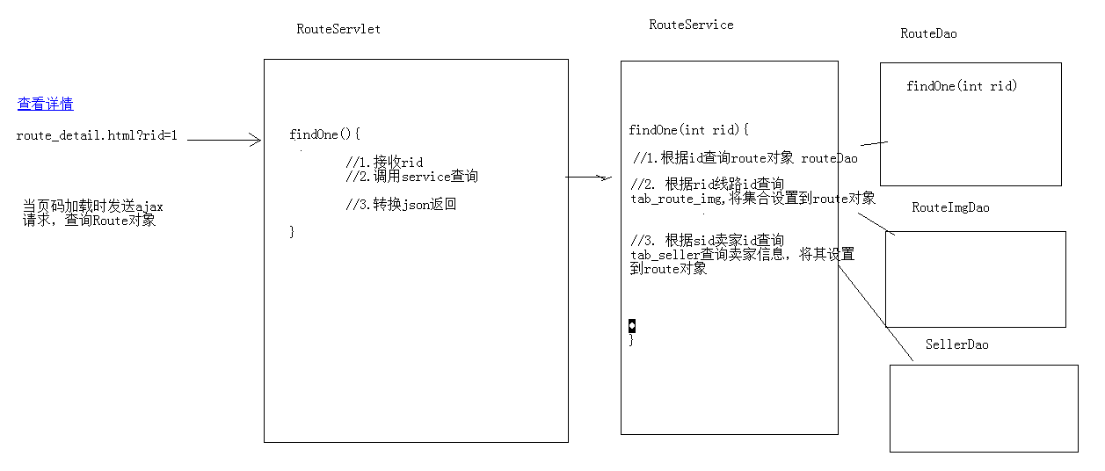

### 8.2代码实现

#### 8.2.1后台代码

Servlet

/**  
 * 根据id查询一个旅游线路的详细信息  
 * **@param *request*** * **@param *response*** * **@throws** ServletException  
 * **@throws** IOException  
 */  
**public void** findOne(HttpServletRequest request, HttpServletResponse response) **throws** ServletException, IOException {  
  
 //1.接收id  
 String rid = request.getParameter(**"rid"**);  
 //2.调用service查询route对象  
 Route route = **routeService**.findOne(rid);  
 //3.转为json写回客户端  
 writeValue(route,response);  
}

Service

@Override  
**public** Route findOne(String rid) {  
 //1.根据id去route表中查询route对象  
 Route route = **routeDao**.findOne(Integer.*parseInt*(rid));  
  
 //2.根据route的id 查询图片集合信息  
 List<RouteImg> routeImgList = **routeImgDao**.findByRid(route.getRid());  
 //2.2将集合设置到route对象  
 route.setRouteImgList(routeImgList);  
 //3.根据route的sid（商家id）查询商家对象  
 Seller seller = **sellerDao**.findById(route.getSid());  
 route.setSeller(seller);  
  
 **return** route;  
}

SellerDao

**public class** SellerDaoImpl **implements** SellerDao {  
  
 **private** JdbcTemplate **template** = **new** JdbcTemplate(JDBCUtils.*getDataSource*());  
  
  
  
 @Override  
 **public** Seller findById(**int** id) {  
  
 String sql = **"select** *\** **from tab_seller where sid = ? "**;  
 **return template**.queryForObject(sql,**new** BeanPropertyRowMapper<Seller>(Seller.**class**),id);  
 }  
}

routeDao

@Override  
**public** Route findOne(**int** rid) {  
 String sql = **"select** *\** **from tab_route where rid = ?"**;  
 **return template**.queryForObject(sql,**new** BeanPropertyRowMapper<Route>(Route.**class**),rid);  
}

RouteImgDao

**public class** RouteImgDaoImpl **implements** RouteImgDao {  
  
 **private** JdbcTemplate **template** = **new** JdbcTemplate(JDBCUtils.*getDataSource*());  
  
  
 @Override  
 **public** List<RouteImg> findByRid(**int** rid) {  
 String sql = **"select** *\** **from tab_route_img where rid = ? "**;  
 **return template**.query(sql,**new** BeanPropertyRowMapper<RouteImg>(RouteImg.**class**),rid);  
 }  
}

#### 8.2.2前台代码

Route_detail.html中加载后

1. 获取rid
2. 发送ajax请求，获取route对象
3. 解析对象的数据

//1.获取rid  
**var** rid = *getParameter*(**"rid"**);  
  
//2.发送请求请求 route/findOne  
 **$**.get(**"route/findOne"**,{**rid**:rid},**function** (route) {  
 //3.解析数据填充html  
 **$**(**"#rname"**).html(route.**rname**);  
 **$**(**"#routeIntroduce"**).html(route.routeIntroduce);  
 **$**(**"#price"**).html(**"¥"**+route.price);  
 **$**(**"#sname"**).html(route.seller.sname);  
 **$**(**"#consphone"**).html(route.seller.consphone);  
 **$**(**"#address"**).html(route.seller.address);  
  
 //图片展示  
  
 **var** ddstr = **'<a class="up_img up_img_disable"></a>'**;  
  
 //遍历routeImgList  
 **for** (**var** i = 0; i < route.routeImgList.**length**; i++) {  
 **var** astr ;  
 **if**(i >= 4){  
 astr = **'<a title="" class="little_img" data-bigpic="'**+route.routeImgList[i].bigPic+**'" style="display:none;">\n'** +  
 **' <img src="'**+route.routeImgList[i].smallPic+**'">\n'** +  
 **' </a>'**;  
 }**else**{  
 astr = **'<a title="" class="little_img" data-bigpic="'**+route.routeImgList[i].bigPic+**'">\n'** +  
 **' <img src="'**+route.routeImgList[i].smallPic+**'">\n'** +  
 **' </a>'**;  
 }  
  
  
 ddstr += astr;  
 }  
 ddstr+=**'<a class="down_img down_img_disable" style="margin-bottom: 0;"></a>'**;  
  
 **$**(**"#dd"**).html(ddstr);  
  
 //图片展示和切换代码调用  
 *goImg*();  
 });

## 9.旅游线路收藏功能

### 9.1分析

#### 9.1.1 判断当前登录用户是否收藏过该线路

当页面加载完成后，发送ajax请求，获取用户是否收藏的标记

根据标记，展示不同的按钮样式

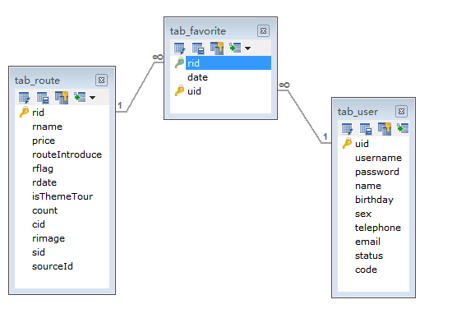

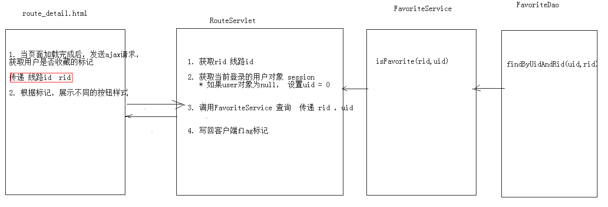

### 9.2编写代码

#### 9.2.1 后台代码

RouteServlet：

**public void** isFavorite(HttpServletRequest request, HttpServletResponse response) **throws** ServletException, IOException {  
 //1. 获取线路id  
 String rid = request.getParameter(**"rid"**);  
  
 //2. 获取当前登录的用户 user  
 User user = (User) request.getSession().getAttribute(**"user"**);  
 **int** uid;//用户id  
 **if**(user == **null**){  
 //用户尚未登录  
 uid = 0;  
 }**else**{  
 //用户已经登录  
 uid = user.getUid();  
 }  
  
 //3. 调用FavoriteService查询是否收藏  
 **boolean** flag = **favoriteService**.isFavorite(rid, uid);  
  
 //4. 写回客户端  
 writeValue(flag,response);  
}

FavoriteService

@Override  
**public boolean** isFavorite(String rid, **int** uid) {  
  
 Favorite favorite = **favoriteDao**.findByRidAndUid(Integer.*parseInt*(rid), uid);  
  
 **return** favorite != **null**;//如果对象有值，则为true，反之，则为false  
}

FavoriteDao

@Override  
**public** Favorite findByRidAndUid(**int** rid, **int** uid) {  
 Favorite favorite = **null**;  
 **try** {  
 String sql = **" select** *\** **from tab_favorite where rid = ? and uid = ?"**;  
 favorite = **template**.queryForObject(sql, **new** BeanPropertyRowMapper<Favorite>(Favorite.**class**), rid, uid);  
 } **catch** (DataAccessException e) {  
 e.printStackTrace();  
 }  
 **return** favorite;  
}

#### 9.2.2 前台代码

route_detail.html

**$**(**function** () {  
 // 发送请求，判断用户是否收藏过该线路  
 **var** rid = *getParameter*(**"rid"**);  
 **$**.get(**"route/isFavorite"**,{**rid**:rid},**function** (flag) {  
 **if**(flag){  
 // 用户已经收藏过  
 //<a class="btn already" disabled="disabled">  
 //设置收藏按钮的样式  
 **$**(**"#favorite"**).addClass(**"already"**);  
 **$**(**"#favorite"**).prop(**"disabled"**,***disabled***);  
  
  
  
 }**else**{  
 // 用户没有收藏  
 }  
 });

### 9.3收藏次数的动态展示

前台：

//设置收藏次数  
**$**(**"#favoriteCount"**).html(**"已收藏"**+route.count+**"次"**);

后台：

RouteService

//4. 查询收藏次数  
**int** count = **favoriteDao**.findCountByRid(route.getRid());  
route.setCount(count);

FavoriteDao

@Override  
**public int** findCountByRid(**int** rid) {  
 String sql = **"SELECT** *COUNT***(***\****) FROM tab_favorite WHERE rid = ?"**;  
  
 **return template**.queryForObject(sql,Integer.**class**,rid);  
}

### 9.4点击按钮收藏线路

#### 9.4.1 分析：

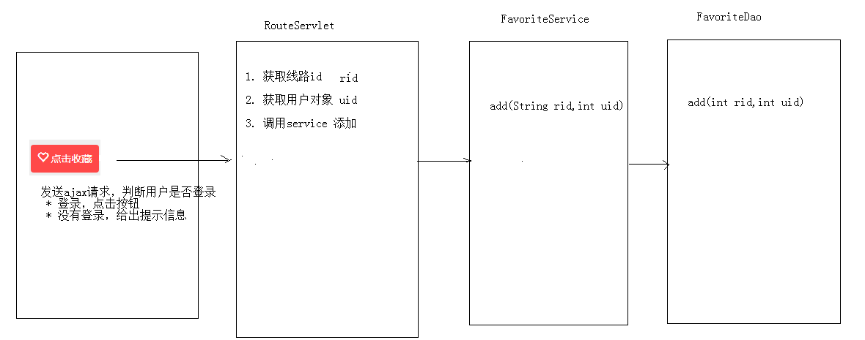

#### 9.4.2 编码

前台代码

**$**(**function** () {  
 // 发送请求，判断用户是否收藏过该线路  
 **var** rid = *getParameter*(**"rid"**);  
 **$**.get(**"route/isFavorite"**,{**rid**:rid},**function** (flag) {  
 **if**(flag){  
 // 用户已经收藏过  
 //<a class="btn already" disabled="disabled">  
 //设置收藏按钮的样式  
 **$**(**"#favorite"**).addClass(**"already"**);  
 **$**(**"#favorite"**).attr(**"disabled"**,**"disabled"**);  
  
 //删除按钮的点击事件  
 **$**(**"#favorite"**).removeAttr(**"onclick"**);  
 }**else**{  
 // 用户没有收藏  
 }  
 });  
  
  
  
});  
  
//点击收藏按钮触发的方法  
**function** *addFavorite*(){  
 **var** rid = *getParameter*(**"rid"**);  
 //1. 判断用户是否登录  
 **$**.get(**"user/findOne"**,{},**function** (user) {  
 **if**(user){  
 //用户登录了  
 //添加功能  
 **$**.get(**"route/addFavorite"**,{**rid**:rid},**function** () {  
  
 //代码刷新页面  
 ***location***.reload();  
 });  
  
 }**else**{  
 //用户没有登录  
 *alert*(**"您尚未登录，请登录"**);  
 ***location***.href=**"http://localhost/travel/login.html"**;  
 }  
 })  
}

后台代码

RouteServlet

**public void** addFavorite(HttpServletRequest request, HttpServletResponse response) **throws** ServletException, IOException {  
 //1. 获取线路rid  
 String rid = request.getParameter(**"rid"**);  
 //2. 获取当前登录的用户  
 User user = (User) request.getSession().getAttribute(**"user"**);  
 **int** uid;//用户id  
 **if**(user == **null**){  
 //用户尚未登录  
 **return** ;  
 }**else**{  
 //用户已经登录  
 uid = user.getUid();  
 }  
  
  
 //3. 调用service添加  
 **favoriteService**.add(rid,uid);  
  
}

FavoriteService

@Override  
**public void** add(String rid, **int** uid) {  
 **favoriteDao**.add(Integer.*parseInt*(rid),uid);  
}

FavoriteDao

@Override  
**public void** add(**int** rid, **int** uid) {  
 String sql = **"insert into tab_favorite values(?,?,?)"**;  
  
 **template**.update(sql,rid,**new** Date(),uid);  
}

# 参考文献

[1]贾晓芳，沈泽刚。 Java Web应用开发中的常见乱码形式及解决方法[J]. 软件导刊，2017,（04）：214-216.  
　　[2]周建儒。 基于Java Web的智能交通管理系统的设计与仿真[J]. 信息技术，2017,（03）：144-146.  
　　[3]胡蕊蕊。 Java Web程序运用中泛型DAO的作用[J]. 电子测试，2017,（04）：46+49.  
　　[4]周昱晨，罗向阳，张豪。 基于Java Web的小型企业自动化办公系统设计与研究[J]. 计算机时代，2017,（03）：30-33+36.  
　　[5]张泽，雷光波。 基于Java Web的创新创业管理系统设计与实现[J]. 软件导刊，2017,（02）：113-115.